
UNIVERSIDAD AUTÓNOMA DEL ESTADO DE HIDALGO

Instituto de Ciencias Básicas e Ingeniería

Centro de Investigación en Tecnologías de
Información y Sistemas

Licenciatura en Sistemas Computacionales 9º 2

Reporte de proyecto final
“Sistema de recomendación de celulares”

Inteligencia Artificial

Alumno: Castillo Covarrubias Christian Yamil

Resumen: En este trabajo se habla sobre el sistema de recomendación de celulares a desarrollar e implementar.

Catedrático: Dr. Virgilio López Morales

Reporte de Tarea # 1
Análisis de la estabilidad de algunos sistemas ante la variación de parámetros
- Introducción
Los controles se diseñan con una planta específica, se considera que dicha planta no cambia, más sin embargo, eso no siempre es cierto, ya que existirán perturbaciones que modificaran el comportamiento del proceso controlado, o los mismos parámetros del proceso cambian debido a su propia naturaleza; si los cambios anteriores no son muy drásticos un control estático podría seguir funcionando correctamente, pero si tales cambios son severos, se hace necesario utilizar otro tipo de controles que sigan funcionando ante cambios en el proceso controlado, a tales controles se les denomina controles adaptables.
Ajuste de parámetros
Estimación de parámetros
Controlador
Planta
Σ
Señal de control
Salida
Referencia
Parámetros del controlador
-1

Ilustración 1.
….
- METODOLOGÍA DE DESARROLLO DE LA SOLUCIÓN.
Paradigma: Conjunto de prácticas que definen una disciplina científica durante un período específico.
Razonar:
Inferir: Proceso de indagar y recabar información en base a supuestos, que permiten el esclarecimiento de datos, situaciones, etc.
Inferencia: Surge a partir de una evaluación mental entre distintas expresiones que, al ser relacionadas como abstracciones, permiten trazar una implicación lógica.
Modelar:
Conclusión:
Aprendizaje:
Aprender:
Premisa:
Función:
Mapeo:
Operador:
Sinapsis: Relación funcional de contacto entre las terminaciones de las células nerviosas. Unión (funcional) intercelular especializada entre neuronas1 o entre una neurona y una célula efectora (casi siempre glandular o muscular).

Razonamiento: Facultad o capacidad para resolver problemas, y que nos permite extraer conclusiones, aprendiendo de una manera consciente los hechos.

SISTEMA 1. Sea el sistema con la siguiente función de transferencia en lazo abierto:
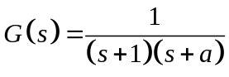
Puede verse que: solo cuando 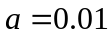 el sistema es estable ya que en ese caso contiene un polo en -1 y otro en-0.01 (i.e en ), vea la siguiente figura para comprobación.
Pantalla de salida del Programa

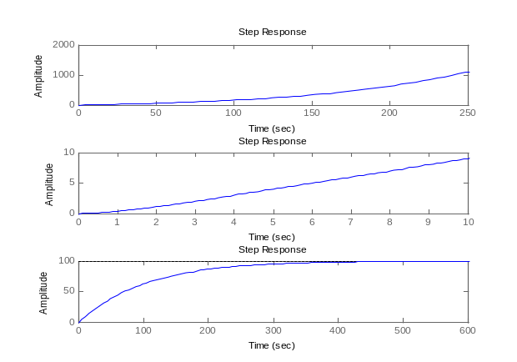
Ilustración 2
….
- Ejemplo de aplicación.
  - Es muy común que en los sistemas eléctricos los dispositivos se calienten y cambien su comportamiento debido a la temperatura, cuando estos cambios son insensibles, las leyes de control seguirán siendo eficientes, más sin embargo, cuando la temperatura es muy alta, muchos dispositivos electrónicos varían mucho su comportamientos, es aquí donde se hace necesario el uso de control adaptable.
….
- Código de programa en JAVA/MatLab/C++/Etc.
Tres archivos *.m simulan los tres sistemas dados anteriormente, el código de cada uno de ellos se muestra a continuación:
ejemplo_uno.m
- hf1 = figure;  - hf3 = figure;  - num = 1; | - figure(hf1);  - subplot(3, 1, 1);

- Conclusiones de Pantallas Generadas
En un sistema en lazo abierto, cuando hay polos cercanos al eje imaginario y estos dependen de un parámetro, entonces, pequeños cambios en dicho parámetro pueden causar que el polo pase del semiplano izquierdo al semiplano derecho, causando inestabilidad en el sistema.
No necesariamente el lazo cerrado ayuda al sistema a ser más estable ante cambios pequeños en los parámetros; mientras que en lazo abierto, la repuesta era casi la misma para los tres valores de .
….
- Conclusiones generales.
Los cambios en los valores de los parámetros del sistema afectan su estabilidad tanto en lazo abierto como en lazo cerrado, cuando se trata de lazo cerrado, es necesario un control que actué en función de esos cambios para regresarle la estabilidad al sistema, tales controles son los controles adaptables, ya que ellos modifican sus parámetros (y por tanto su salida) en función de los cambios en el proceso que controlan.
Referencias
  - Notas de clase.
  - Ingeniería de control moderna, Katsuhiko Ogata, Prentice Hall 4ª Edición.
Sitios de Interés
www.controladaptable.com

